ZESTAW nowy – KLASY MŁODSZE

Zadanie1.
Narysuj lub napisz, co to…
Wszystkie noszą kapelusz,
Choć się nimi nie kłaniają,
I nie muszą, bo to ludzie
Pierwsi ku nim się schylają.
Zwykle wśród mchu lubią w lesie sobie siadać
Lasem obtoczone,
A my lubimy je zjadać
W occie lub suszone.
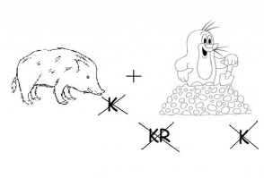
Zadanie 2.
Wymyśl i napisz wyrazy o przeciwstawnym znaczeniu.
słaby
brudny
mały
miękki
radość
choroba
jasny
zimny
kwaśny

Zadanie 3.
Odszukaj i połącz kreską takie same litery :p, d, b, u, n
o p d j f g a m b s o e b k u o p b d
p k n p b t r d f d m u m u d i d a p
n i u n r u s a d d p l o p f g r i u n
p m n p y d t b d o b e p m d p y d
m n g n y t t u r u d o p d p w s r

Zadanie 4
Wstaw znaki dodawania+, odejmowania- tak aby wynik był prawidłowy.
30 40=120
71 50=121
26 12=14
66 60=126
186 12=174
84 12=96
62 50 =12
208 208=0
242 250=492
56 90=146
17 8=9
34 67=101
56 32=24

Zadanie 5.
Długa podróż samochodem bywa nudna, więc dzieci wymyślają zagadki. Np. szukały czwartego słowa pasującego do takich trzech; kostka- puder-słodki .Masz jakiś pomysł?
1- cukier
2- cukierek
3- cukiernica

.

Źródła:
Lena Szyndler. Pomyśl, zapamiętaj , zapisz.
Koncentracja uwagi- ćwiczenia i karty pracy do zajęć korekcyjno- kompensacyjnych
Strony WWW.

